Ζωή Ράπτη: «Ιδρύουμε Κέντρο Ημέρας για παιδιά και εφήβους στα Τρίκαλα»
04/02/2022
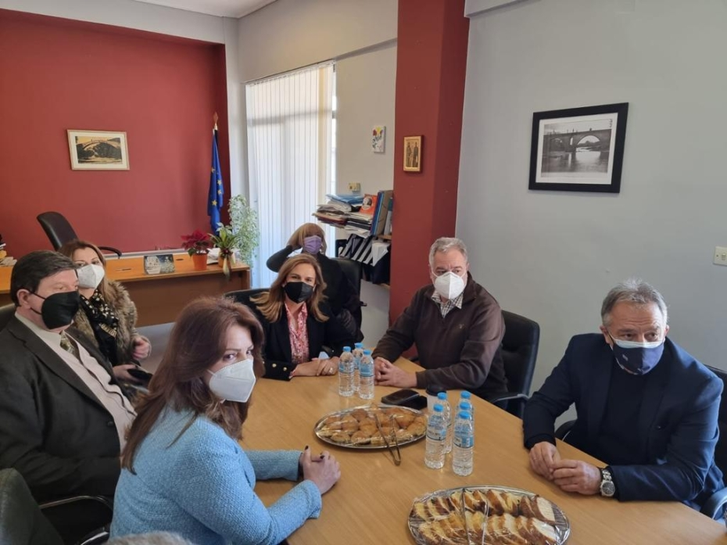
Η Υφυπουργός Υγείας Ζωή Ράπτη επισκέφθηκε σήμερα Παρασκευή 4 Φεβρουαρίου το Γ.Ν. Τρικάλων. Κατά την επίσκεψή της μετείχε σε ευρεία σύσκεψη, στην οποία συμμετείχαν ο Διοικητής της 5ης ΥΠΕ, Φ. Σερέτης, η Βουλευτής Τρικάλων της ΝΔ, Αικ. Παπακώστα, ο Διοικητής του Νοσοκομείου, Κ. Γρηγορίου, ο Διευθυντής Ιατρικής Υπηρεσίας Στ. Τσουρβάκας, ο Συντονιστής Διευθυντής του Ψυχιατρικού Τομέα Γ. Τσίγκας και εκπρόσωπος της ΑΜΚΕ, «ΣΥΝ-ΕΙΡΜΟΣ».

Κατά την σύσκεψη συζητήθηκαν θέματα λειτουργικά του Νοσοκομείου και ειδικότερα θέματα υπηρεσιών του Ψυχιατρικού Τομέα.

Η Υφυπουργός ανέλυσε τα βήματα και την διαδικασία για την Ίδρυση Κέντρου Ημέρας Ψυχοκοινωνικής Υποστήριξης Παιδιών και Εφήβων που θα λειτουργήσει, σε πρώτη φάση, εντός του Γ.Ν Τρικάλων, καθώς και την περαιτέρω ανάπτυξη υπηρεσιών Ψυχικής Υγείας στο Νομό, με έμφαση στη δράση στην Κοινότητα.

Η Υφυπουργός Υγείας, αναφέρθηκε στο θέμα των 5000 προσλήψεων μόνιμου υγειονομικού προσωπικού επισημαίνοντας, ότι είναι θέμα ημερών η έναρξη των διαδικασιών.

Επίσης η Υφυπουργός Υγείας, επισκέφθηκε την Ψυχιατρική Κλινική και το Ιατρείο Μνήμης στο Νοσοκομείο Τρικάλων και πραγματοποίησε επίσκεψη στο Παράρτημα ΟΚΑΝΑ ΜΟΘΕ Τρικάλων, όπου συνομίλησε με τον υπεύθυνο Δ. Πίπυρο και ενημερώθηκε για την πορεία των δράσεων της Μονάδας.

Τέλος η Υφυπουργός Υγείας, συναντήθηκε με τον Πρόεδρο της ΚΕΔΕ και δήμαρχο Τρικκαίων κ. Δ. Παπαστεργίου, με τον οποίο συζήτησε τη συνεργασία με την Αυτοδιοίκηση για την ανάπτυξη έργων Ψυχικής Υγείας.

Μετά το πέρας της επίσκεψης η Υφυπουργός Υγείας δήλωσε:

«Χαίρομαι, που σήμερα είμαι εδώ, κοντά σε στελέχη που υπηρετούν την δημόσια Υγεία. Ανθρώπους, που όλον αυτόν τον καιρό έχουν βάλει πλάτη, τόσο στο θέμα της πανδημίας, όσο και ζητήματα, που αφορούν την στήριξη πολιτών μας, σε θέματα Ψυχικής Υγείας.

Βρίσκομαι εδώ, και για έναν σημαντικό ακόμη λόγο. Σύμφωνα με απόφαση που υπέγραψα πρόσφατα, προβλέπεται η ίδρυση Κέντρου Ημέρας για παιδιά και εφήβους, που θα λειτουργεί εντός του Γενικού Νοσοκομείου Τρικάλων.

Μια δομή πολύ σημαντική για την περιοχή, ιδίως στην περίοδο της πανδημίας που έχει αναδείξει όσο ποτέ, την ανάγκη υποστήριξης των παιδιών και των εφήβων μας, με την ενδυνάμωση της ψυχικής τους υγείας.

Χαίρομαι επίσης, γιατί μπορούμε σήμερα να βάλουμε τέλος στο πρόβλημα στέγασης των ανθρώπων του ΕΚΑΒ, που σώζουν ζωές και δικαιούνται αν μη τι άλλο ένα αξιοπρεπές εργασιακό περιβάλλον».

